Vacances de la Toussaint 2019 – PLANNING DES PRIMAIRES
Accueil de Loisirs Paul BOYER de Saint-Hippolyte
Thème 1ère semaine : « SUR LE FIL »

JOURS | Matin | Après-Midi
Lundi 21 octobre | Chasse  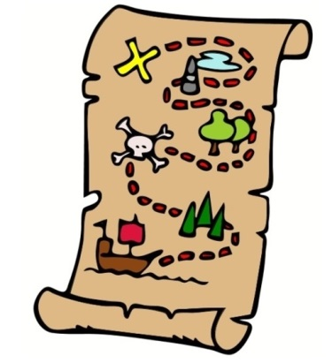  au trésor | Création couture  avec l’association  « Atelier Découpe »
Mardi 22 octobre | Activité au fil tendu  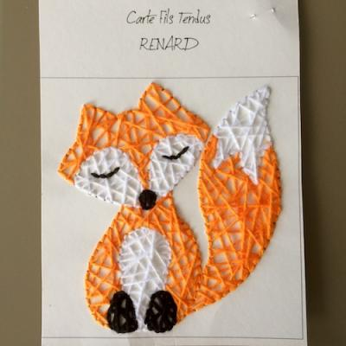 | Création couture  avec l’association  « Atelier Découpe »
Mercredi 23 octobre | SORTIE : WAVE SURF CAFE  Au choix : trampoline ou surf en intérieur  (le surf est à partir de 8 ans)  Départ 9 h 30 Retour 17 h  Prévoir pique-nique + chaussettes et jogging et t-shirt si trampoline  Ou serviette + maillot une pièce + tong si surf
Jeudi 24 octobre | activité manuelle  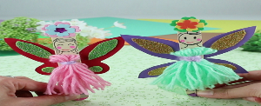  fée ou pirate | Activité sportive sportive sur le fil fil
Vendredi 25 octobre | Lettre prénom  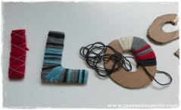  en laine | Intervenante  « compagnie  le furet  d’or » tissage bracelet mediéval
JOURS | Matin | Après-Midi
Lundi 28 Octobre | jeux collectifs  au stade | Découverte du  Body percussion  + Cup song
Mardi 29 Octobre | Jouons en musique | Initiation claquettes  Avec la professeure  Natout’danses
Mercredi 30 Octobre | SORTIE : RESERVE AFRICAINE DE SIGEAN  Départ 9 h 30 Retour 17 h  Prévoir pique-nique + baskets + gourde
Jeudi 31 Octobre  Venir déguisé | Préparation boom + Activité culinaire | La super boom  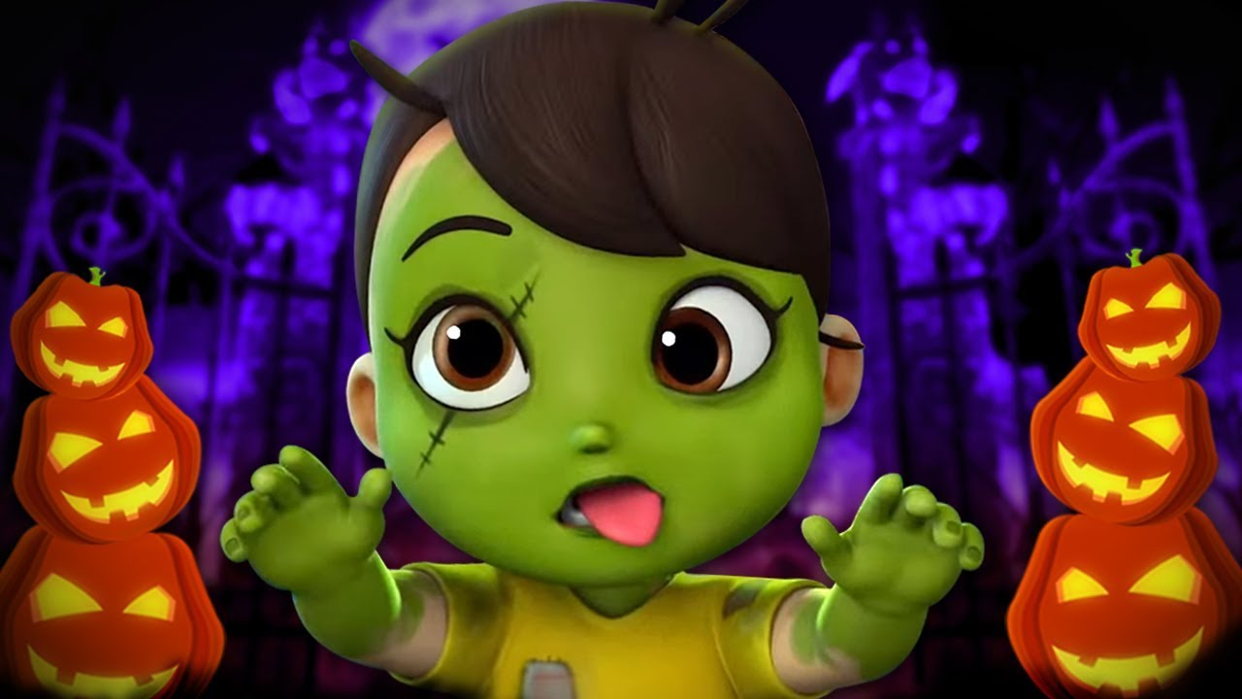  d’Halloween
Vendredi 1 Novembre | FERIE
Thème 2 ème semaine : « LE RYTHME DANS LA PEAU »
Ce planning est susceptible d’être modifié

